RECORRIDOS DE CAMPO

1.- Localización del Espacio Protegido.

Nombre y clave: ES4190146 Lagunas de Villafáfila

Localidad principal: Villafáfila (Zamora).

UTM centrales aproximadas: 284577, 4635628.
.
Fecha de muestreo: 15-09-2014

2.- Descripción

Este Espacio se sitúa al noreste de la provincia de Zamora, en plena Tierra de Campos, formando un complejo lagunar ubicado sobre la pseudoestepa originada por la agricultura cerealista de secano, constituyendo uno de los más importantes humedales de todo el norte de la península.

El paisaje sobre el que se asienta, se caracteriza por una suave orografía, con escasas pendientes y amplios horizontes, donde el cultivo de cereal es monoespecífico. Las suaves ondulaciones del territorio, son consecuencia de la incisión de los cursos de agua, con posterior arrastre de vertiente por solifluxión, creándose áreas mal avenadas que se traducen en lagunas, en proceso de colmatación en la actualidad.

Este complejo lagunar, está formado por humedales salinos endorreicos, caracterizados por su pequeña profundidad y un ciclo hídrico anual muy marcado. El carácter salino de las lagunas se debe a la gran cantidad de sales que impregnan los materiales terciarios que forman su sustrato. Estos materiales son primordialmente detríticos (conglomerados, arenas, arcillas), en parte carbonatados (margas y algunos niveles de caliza) y evaporíticos (yesos y otras sales) de edad miocena. El acuífero terciario de la zona de Villafáfila es de aguas surgentes que en su ascenso a los niveles superiores se "contaminan" por disolución de las sales que impregnan los sedimentos terciarios, dando lugar a su salinización.

Este Espacio, incluye tres lagunas principales: Salina Grande, Barillos y Salinas, y otra serie de húmedas más pequeños. El Espacio está enclavado sobre suelos arcillosos alrededor de la cuenca semiendorréica del río Salado, incluyendo dentro del LIC un tramo de la masa de este río, con código 128.

3.- Puntos de observación de sistemas acuáticos.

3.1.- Datos observados en las lagunas. En este Espacio se describieron las 4 lagunas que componen las Lagunas de Villafáfila:

Laguna 1:_Laguna San Pedro _ Estación: Lagunas de Villafáfila_ Paraje: Villarín de Campo_ Fecha: 15-09-2014__ UTM: 280749, 4631215.

ATRIBUTOS | OBSERVACIONES
- Forma de la laguna, dimensiones largo y ancho aproximados. | Es una laguna alargada, con una orientación noreste- suroeste. El largo de la laguna es de 660 m., y el ancho de 150 m.
- Presencia de agua. Dimensiones de la lámina de agua. Calidad visual del agua. | Está seca. La profundidad media es de 0,35 m. y la profundidad máxima aproximada es de 0,5 m.
- Origen de los aportes de agua. | Se recarga con la lluvia, con el agua que aportan los pequeños arroyos que recorren el territorio y el río Salado, y recibe aportes del acuífero terciario de la zona de Villafáfila
- Composición y estructura de la vegetación exterior. | No hay vegetación arbórea en las orillas. La laguna está rodeada por cultivos. También se encuentran pequeñas superficies ocupadas por juncaceas.
- Composición y estructura de la vegetación interior. | En el interior de la laguna no hay vegetación.
- Posibles presiones. | Prácticas agrícolas.
- Presencia de grupos de fauna. | No se observaron.

Laguna 2:_Laguna de Villardón_ Estación: Lagunas de Villafáfila_ Paraje: Villarín de Campo _ Fecha: 15-09-2014__ UTM: 280959, 4632237_.

ATRIBUTOS | OBSERVACIONES
- Forma de la laguna, dimensiones largo y ancho aproximados. | Laguna con forma de alargada y de orillas irregulares, con una orientación al noreste-suroeste. El largo de la laguna es de 320 m., y el ancho de 80 m.
- Presencia de agua. Dimensiones de la lámina de agua. Calidad visual del agua. | Está seca. La profundidad máxima aproximada de la laguna es de 0,5 m.
- Origen de los aportes de agua. | Se recarga con la lluvia, con el agua que aportan los pequeños arroyos que recorren el territorio y el río Salado, y recibe aportes del acuífero terciario de la zona de Villafáfila.
- Composición y estructura de la vegetación exterior. | No hay presencia de árboles, alrededor de la laguna hay cultivos de secano.
- Composición y estructura de la vegetación interior. | En el interior de la laguna no hay vegetación.
- Posibles presiones. | Prácticas agrícolas.
- Presencia de grupos de fauna. | No se observaron
Laguna 3:_Laguna Salinas Grandes_ Estación: Lagunas de Villafáfila_ Paraje: Villafáfila _ Fecha: 15-09-2014__ UTM: 282666, 4634531_.

ATRIBUTOS | OBSERVACIONES
- Forma de la laguna, dimensiones largo y ancho aproximados. | Es una laguna de grandes dimensiones y con forma irregular, con orientación oeste-este. El largo es aproximadamente de 2200 m., y el ancho es de aproximadamente de 1500 m.
- Presencia de agua. Dimensiones de la lámina de agua. Calidad visual del agua. | Mantiene charcos de agua en algunas zonas de la laguna. Con forma redondeada con un diámetro de 30-50 m, y una profundidad de 0,1 m. La laguna es somera, con una profundidad máxima aproximada de 1,5 m y una profundidad media de 0,5 m.
- Origen de los aportes de agua. | Se recarga con la lluvia, con el agua que aportan los pequeños arroyos que recorren el territorio y el río Salado, y recibe aportes del acuífero terciario de la zona de Villafáfila.
- Composición y estructura de la vegetación exterior. | En algunas zonas, las orillas presentan Phragmites y Scirpus. No hay vegetación leñosa en las orillas y la laguna está rodeada por cultivos de secano.
- Composición y estructura de la vegetación interior. | En el interior de la laguna no hay vegetación.
- Posibles presiones. | Prácticas agrícolas.
- Presencia de grupos de fauna. | No se observaron.

Laguna 4:_Laguna de Barillos _ Estación: Lagunas de Villafáfila_ Paraje: Villafáfila_ Fecha: 15-09-2014__ UTM: 282666, 4634531_.

ATRIBUTOS | OBSERVACIONES
- Forma de la laguna, dimensiones largo y ancho aproximados. | Es una laguna con forma de embudo aunque de orillas irregulares, cuyo vértice está orientado hacia el suroeste. El largo es aproximadamente de 1100 m., y el ancho es de aproximadamente de 2000 m.
- Presencia de agua. Dimensiones de la lámina de agua. Calidad visual del agua. | Está seca. La profundidad máxima aproximada de la laguna es de 0,6 m.
- Origen de los aportes de agua. | Se recarga con la lluvia, con el agua que aportan los pequeños arroyos que recorren el territorio y el río Salado, y aportes del acuífero terciario de la zona de Villafáfila.
- Composición y estructura de la vegetación exterior. | No hay vegetación leñosa en las orillas y la laguna está rodeada por cultivos de secano.
- Composición y estructura de la vegetación interior. | En el interior de la laguna no hay vegetación.
- Posibles presiones. | Prácticas agrícolas.
- Presencia de grupos de fauna. | No se observaron.

3.2.- Datos observados en los tramos fluviales.

En este Espacio está incluido un tramo del río Salado que pertenece a la masa con código 128.

Primera parada: UTM: 280081, 4624535.
1.- Se trata de un tramo de río recto, dentro de un segmento meandriforme, próximo a la localidad de Villalba de la Lampreana. En ambas orillas se encuentran grandes motas que limitan la anchura del cauce.
2.- Descripción del valle: Valle tipo IV, donde la llanura de inundación está ocupada por cultivos.
3.- Descripción del cauce: Anchura del cauce 15 m, la anchura de la lámina 1 m., la profundidad del bankfull es de 1,5 m. y de la lámina de agua 0,03 m. La granulometría está formada por 50 % de gravas y 50 % de arenas. El sombreado del cauce es mínimo pues no hay una vegetación de ribera formada por árboles, con una proporción baja de refugios formados por cornisas o bancos, y la vegetación acuática y colgante llega a recubrir un 100 % del cauce, formada por Phragmites.
La distribución de mesohábitats es de un 100 % de corrientes, pues es un río canalizado y al que se ha modificado el lecho del cauce, por lo que los rápidos y pozas no se encuentran.
4.- Estado de las aguas: aguas con una turbidez baja, el río llevaba muy poca agua en el momento de la visita.
5.- Alteraciones generales: principalmente morfológicas como la presencia de motas y la canalización del río y la reducción y alteración de la vegetación de ribera.
6.- Descripción de la ribera: No presenta vegetación de ribera en las orillas. Las orillas del río formadas por motas para proteger los cultivos de ambos márgenes, se encuentran colonizadas por vegetación herbácea. Más alejado del cauce se encuentran zonas de superficie reducida con ejemplares de álamo blanco, Populus alba.

7.- Valor del RQI:

Punto 1a- Coordenadas: 280081, 4624535, Villalba de la Lampreana. Valor 26. Muy pobre.

4.- Identificación y estado de los hábitats fluviales del Espacio Protegido.

Los hábitats incluidos en este Espacio según su ficha descriptiva son: 3150, 92A0 y 6420.

El hábitat de ribera tipo 92A0, se ha encontrado en este Espacio alejado del cauce y en zonas de pequeña superficie. Este hábitat está formado por ejemplares de Populus alba, y por su localización y características dentro del Espacio, se puede clasificar como alamedas de vega.

Las lagunas de este Espacio están incluidos dentro del hábitat, 3150 que corresponde a Lagos y lagunas eutróficos naturales, de entre los ocho tipos ecológicos básicos de ecosistemas leníticos de interior, estas lagunas serían del tipo 5, que incluye Lagunas someras salinas, lagunas salinas. En el listado de la publicación “Bases ecológicas preliminares para la conservación de los tipos de hábitat de interés comunitario en España” del Ministerio de Medio Ambiente, y Medio Rural y Marino, se cita una de las lagunas de Villafáfila, la Laguna de Vallor.
El hábitat 6420 se encuentra en este Espacio, formando pequeños rodales dispersos dentro de pastizales muy próximos a las lagunas, ya que los terrenos que rodean a las lagunas tienen una alta ocupación por los cultivos, y la presencia de este tipo es muy inusual

5.-Revisión de los obstáculos.

Dentro del LIC no hay obstáculos.

6.- Conclusión sobre el estado de los hábitats del Espacio Protegido

Este Espacio se localiza al noreste de la provincia de Zamora y en Tierra de Campos, es un territorio dominado por las tierras de cultivo que constituye uno de los más importantes humedales de todo el norte peninsular.
Formado por tres lagunas principales Salina Grande, Barillos y Salinas, las tres son masas de agua según la clasificación de la Demarcación del Duero para el Plan Hidrológico, además se encuentran otra serie de humedales más pequeños como la Laguna de la Vega y la Laguna de Villardón, el sistema lagunar está enclavado sobre suelos arcillosos alrededor de la cuenca semiendorréica del río Salado. Este también forma una masa de agua dentro de este Espacio.
Dos son los principales valores de este Espacio, por un lado las poblaciones de aves, no solo acuáticas sino también ligadas a sistema esteparios como la avutarda. Los cerca de 2.000 ejemplares de esta gran ave que aquí viven forman su mayor población a nivel mundial. También son reseñables las ingentes cantidades de ánsares comunes que eligen estas lagunas para pasar el invierno. Por otro lado también tienen un gran interés limnológico puesto que estas lagunas presentan la particularidad del carácter salino de sus aguas. Estas provienen de un freático profundo procedente del Noroeste que descarga en la zona de las lagunas

Durante la primera mitad del siglo XX fueron sometidas a desecaciones parciales que finalizaron en 1972, año en el que se drago el Arroyo Salado atravesando la Laguna de Las Salinas la cual desapareció, y fue posteriormente recuperada en 1989.
Definimos y caracterizamos las observaciones que se han producido durante la visita, sobre el hábitat relacionado con el medio hídrico, que están incluidos en la ficha de este Espacio, y que son:
- 3150. Lagos eutróficos naturales con vegetación Magnopotamion o Hydrocharition. En este grupo de sistemas lagunares está catalogada solo la Laguna de Vallor, según la publicación: Bases ecológicas preliminares para la conservación de los tipos de hábitat de interés comunitario en España; editada por el Ministerio de Medio Ambiente, y Medio Rural y Marino. Debería entenderse que las lagunas incluidas en este hábitat, son aquellas en las que principalmente los procesos naturales, y no las alteraciones antrópicas, determinan un contenido en nutrientes relativamente alto, que favorece la colonización por determinados tipos de plantas. Posiblemente el que estas lagunas estén rodeadas de cultivos puede producir un aumento en el contenido de nutrientes y un aumento de la eutrofización de sus aguas. El estado de las que se consideran masas de agua es bueno, excepto la Laguna de las Salinas y la laguna de Barillos, cuyo estado ecológico es moderado por presentar valores bajos del indicador utilizado, basado en la fauna de macroinvertebrados. Estas lagunas mantienen un equilibrio hídrico que depende de la capacidad de drenarlas del río Salado que ha sido sobreexcavado como cauce fluvial de salida.

- 92A0. Alamedas, olmedas y saucedas de las regiones Atlántica, Alpina, Mediterránea y Macaronésica. Este hábitat se encuentra muy limitado y consideramos que no debe incluirse en este Espacio, puesto que las formaciones de la ribera han desaparecido del arroyo Salado y sólo se conservan pequeños bosquetes y grupos de álamos, que no constituyen un hábitat ribereño natural tal y como se entiende en la descripción de hábitats de la Directiva.

- 6420. Comunidades herbáceas higrófilas mediterráneas. Este hábitat está compuesto por Comunidades mediterráneas de juncos (fundamentalmente Scirpus y Juncus) y grandes hierbas, ambos de carácter higrófilo. Este hábitat está presente en este Espacio, ocupando vaguadas y superficies inundables en la laguna. En los alrededores e las lagunas, la presión de los cultivos ha eliminado las zonas donde podría encontrase este hábitat.

A continuación exponemos las alteraciones que aparecen en las lagunas, consideramos que en este Espacio y afectando a los hábitats que se encuentran incluidos en él, se pueden destacar las siguientes.

- Alteraciones hidrológicas. El aporte de agua de este Espacio es dependiente principalmente de las aguas del acuífero aflorante, pero también de las aportaciones superficiales. Puede producirse alteraciones si se producen descensos del nivel piezométrico por una excesiva extracción de recurso del acuífero, o bien porque el arroyo Salado drene en exceso los aportes superficiales que llegan de la lluvia. Es necesario mantener un control sobre los aportes especialmente en años secos, para que la duración del hidroperiodo no disminuya, se debería considerar aplicar un indicador de alteración hidrológica más preciso que analice el régimen de caudales del arroyo. En cuanto a los aportes subterráneos hay detectados descensos puntuales en la piezometría de la masas subterránea, pero no significativos a nivel global. El arroyo Salado tiene un índice de alteración hidrológica bajo, pero presenta un valor del índice de continuidad lateral moderado debido a las canalizaciones.

- Colmatación. Debido al pequeño tamaño de estas lagunas, se podría considerar que este es un problema preocupante y se esperaría una colmatación rápida. Este proceso se puede deber a dos motivos, por un lado a los aportes de la cuenca de captación, pero consideramos que estos deben ser pequeño puesto que esta es pequeña, y sólo pueden producirse de forma preocupante si se produce el deterioro de la zona perimetral más somera, la otra aportación es la que proviene de la materia orgánica.

- Enriquecimiento en nutrientes. La presencia de actividades agrícolas, provocan un aumento de los nutrientes esenciales. La calidad del agua ha experimentado por tanto un cambio de sus características químicas, que se ha detectado mediante los indicadores de calidad en dos de ellas. Esto se produce por la llegada de vertidos puntuales o difusos, o también del uso de pesticidas y fertilizantes en los campos de cultivo que rodean a los humedales. Por otro lado respecto a las aguas que llegan del acuífero hay que considera que la masa subterránea Villafáfila se encuentra afectada en algunos de sus puntos de control por nitratos, arsénico, sodio, cloruros, potasio y amonio, pero en una concentración y distribución tales que no suponen la clasificación de la masa como en mal estado, pero al menos debería de ser una cuestión a considerar la posible llegada de nutrientes en estos aportes, que modifiquen las cantidades que llegarían a las lagunas de forma natural.

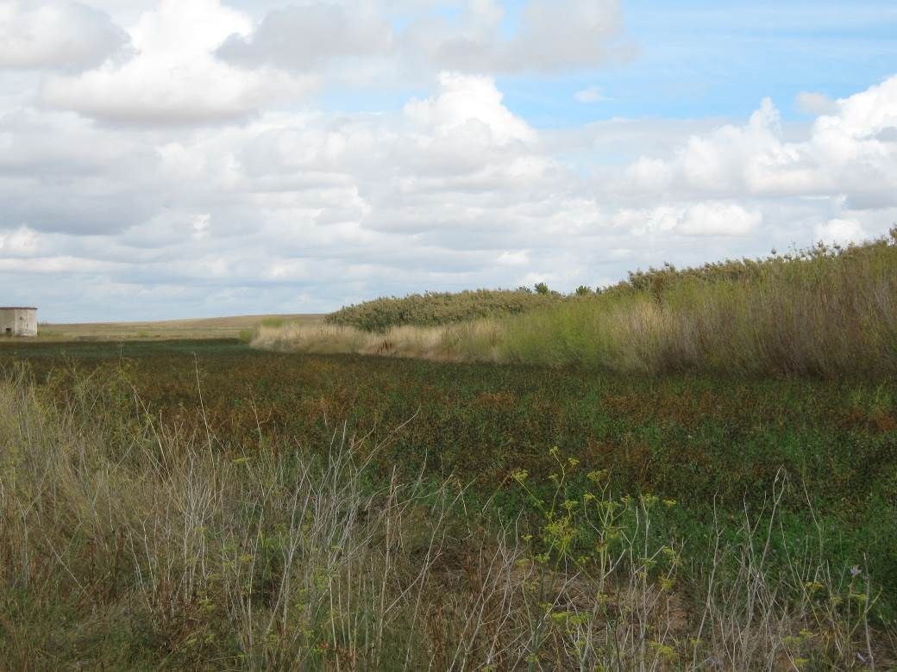

Figura 1. Rio Salado. Localidad Villalba de la Lampreana. No hay vegetación de ribera, debido a los trabajos de canalización del río y a los cultivos que ocupan ambos márgenes.

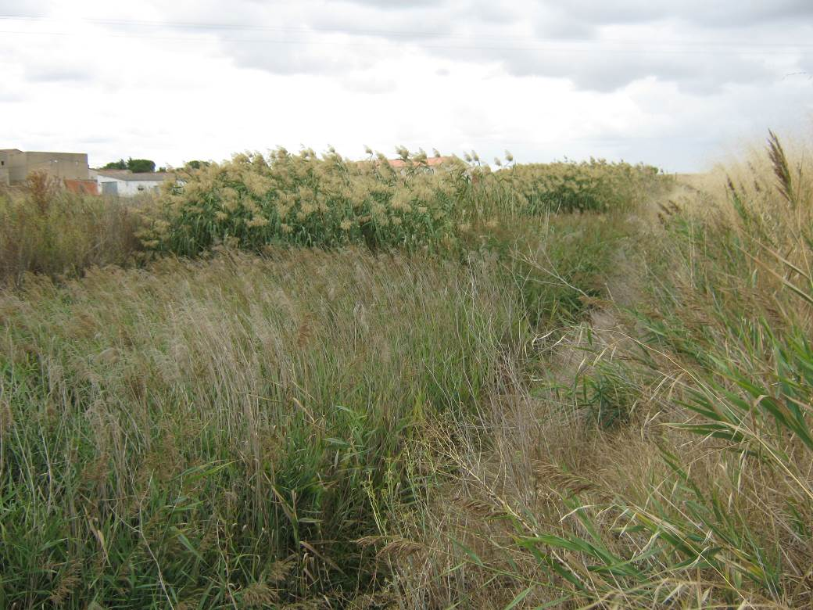

Figura 2. Rio Salado. Localidad Villalba de la Lampreana. Cauce del río colonizado por Phragmites.
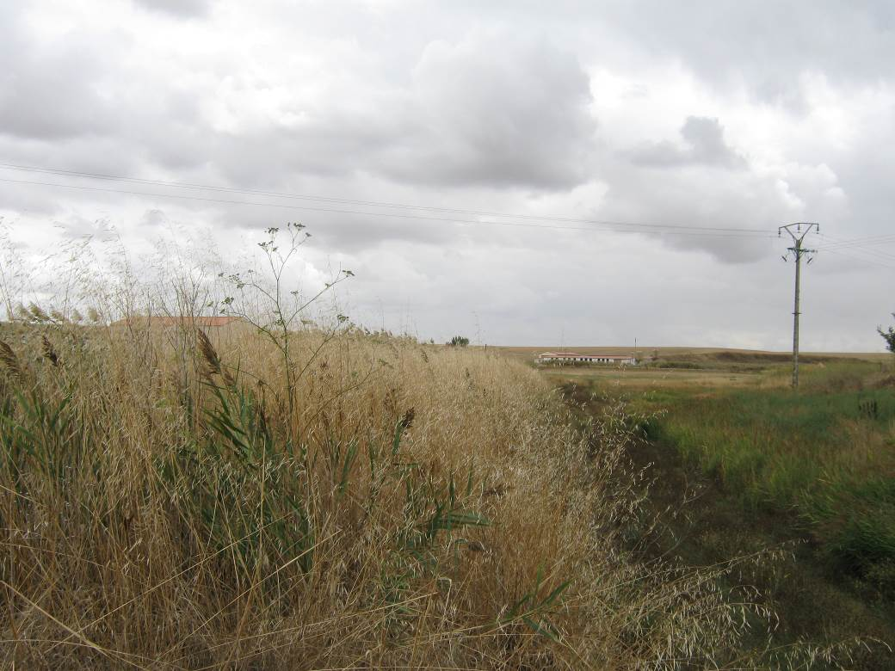

Figura 3. Rio Salado. Localidad Villalba de la Lampreana. Mota en el margen derecho del río para proteger los cultivos de alrededor.

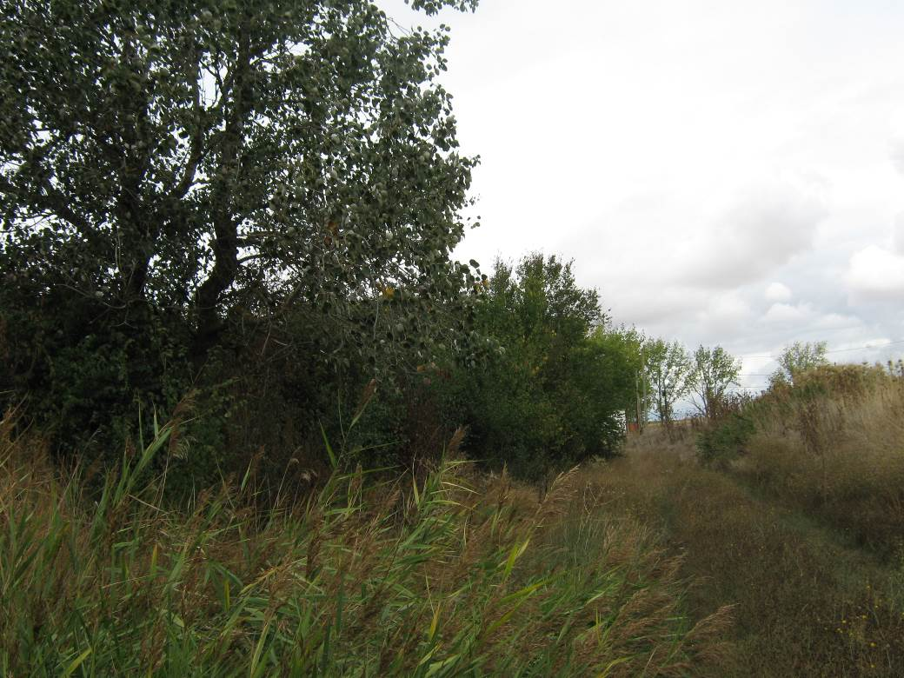

Figura 4. Rio Salado. Localidad Villalba de la Lampreana. Hábitat 92A0, formado por Populus alba, en la vega del río.
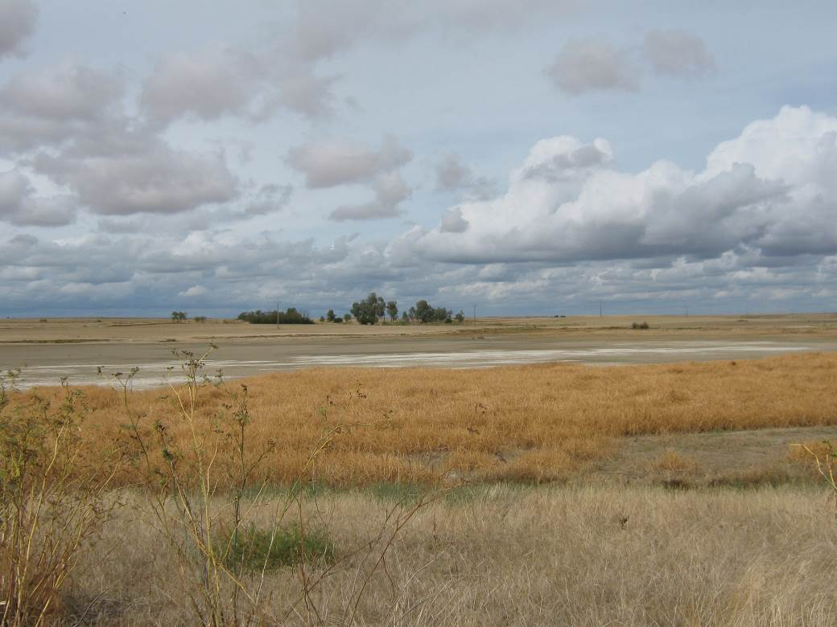

Figura 5. Laguna de San Pedro. Localidad: Villarín de Campo. Laguna seca, sin vegetación en el interior de la laguna.

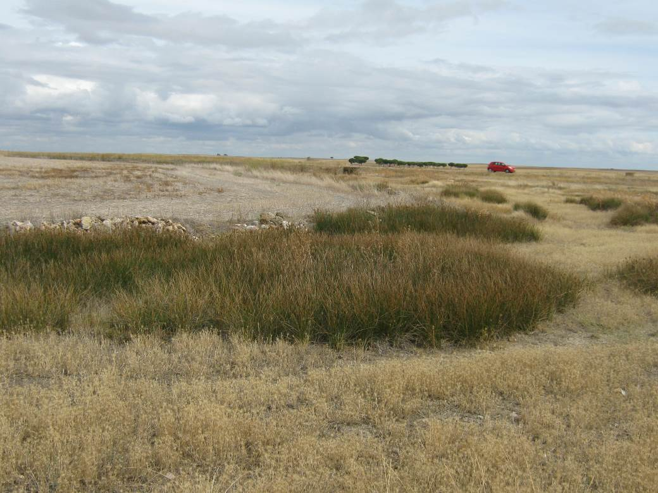

Figura 6. Laguna de San Pedro. Localidad: Villarín de Campo. Pastizales alrededor de la laguna con presencia del hábitat 6420.

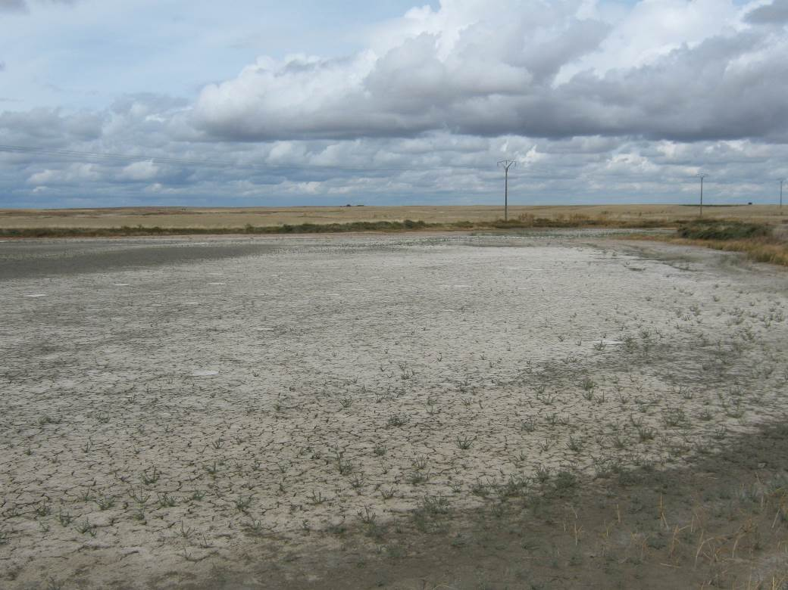

Figura 7. Laguna de Villardón. Localidad: Villarín de Campo. En el momento de la visita, esta zona se encontraba seca. El vaso de la laguna aparece cuarteado y con costras de sal.

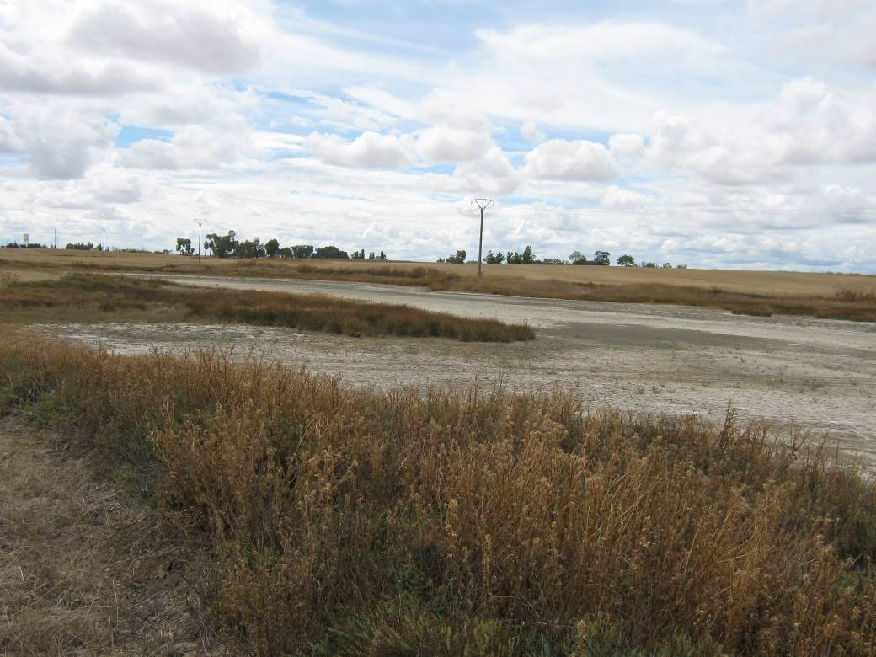

Figura 8. Laguna de Villardón. Localidad: Villarín de Campo. Laguna sin presencia de árboles en las orillas, alrededor de la laguna hay cultivos de secano.

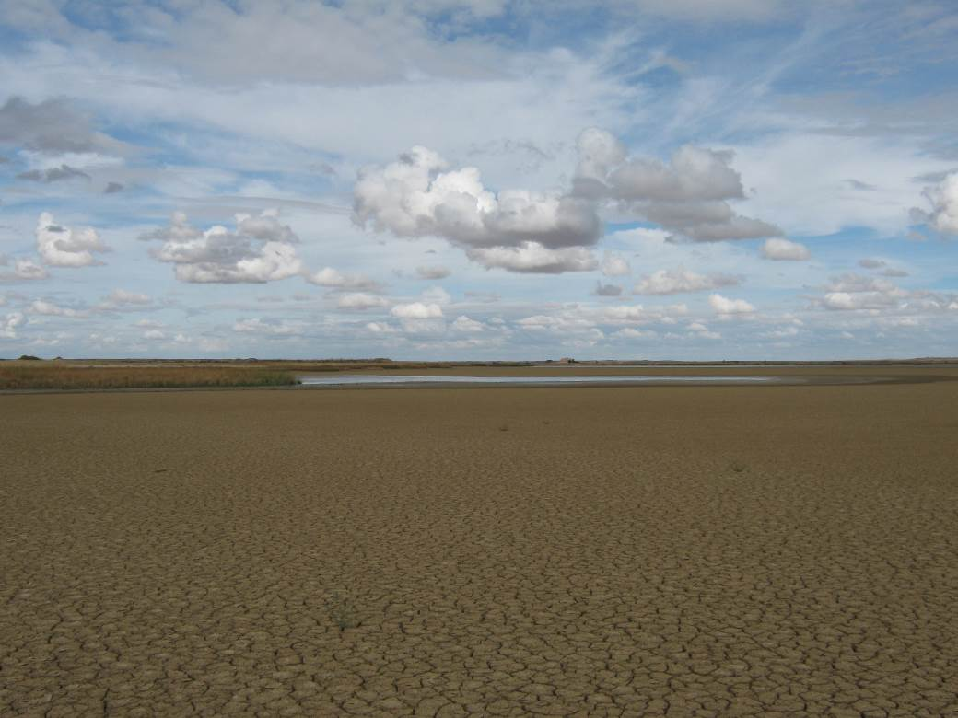

Figura 9. Laguna Salinas Grandes. Localidad: Villafáfila. Laguna de grandes dimensiones. Cuando la laguna se seca el sustrato se cuartea y sobre él aparecen costras, debido a la alta concentración de sales.

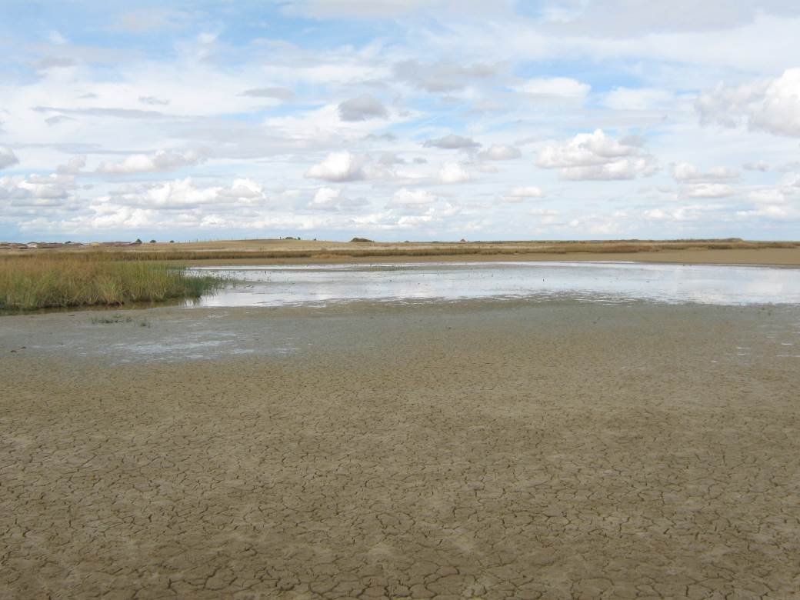

Figura 10. Laguna Salinas Grandes. Localidad: Villafáfila. En el momento de la visita conservaba charcos de agua de 0,1 m. de profundidad.
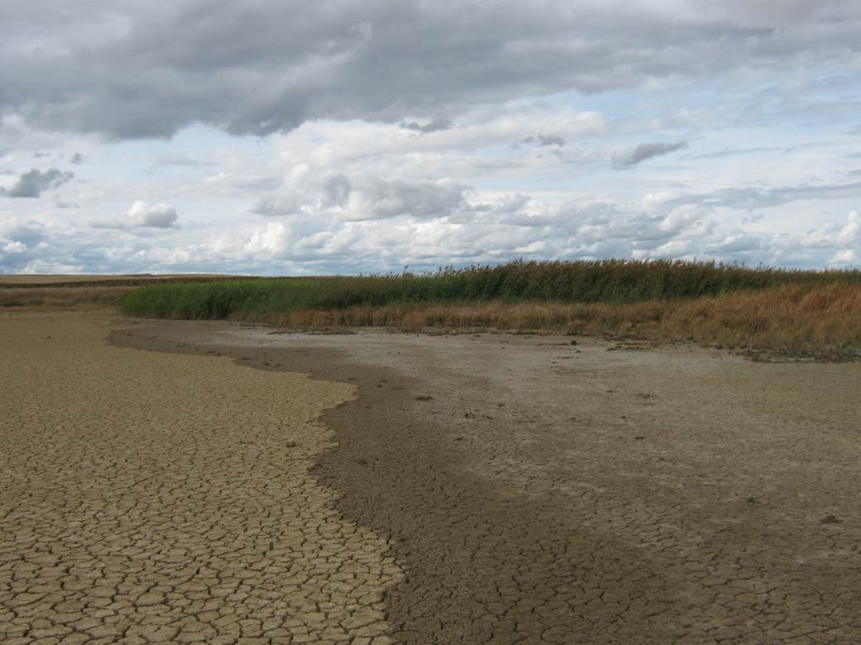

Figura 11. Laguna Salinas Grandes. Localidad: Villafáfila. Algunas zonas de las orillas se observa la presencia de Phragmites y Scirpus.

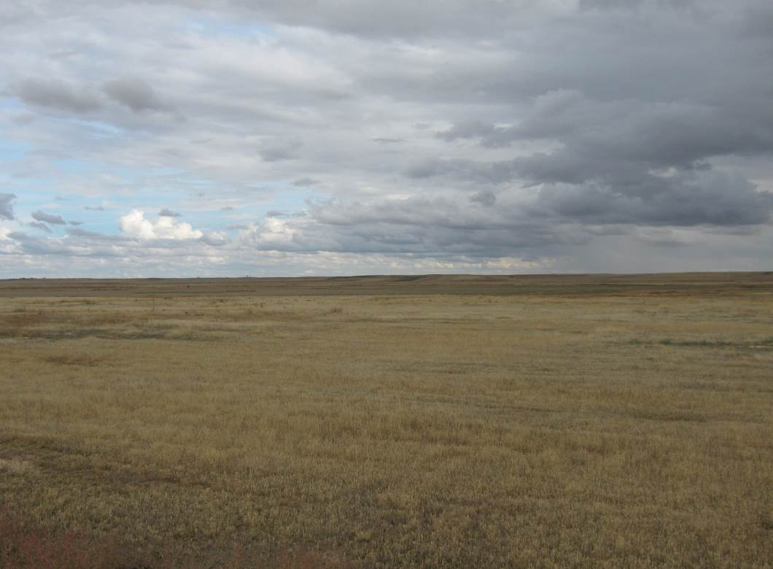

Figura 12. Laguna de Barillos. Localidad: Villafáfila. En el momento de la visita la laguna estaba seca. No hay vegetación leñosa en las orillas y la laguna está rodeada por cultivos de secano.

ESTADILLO DE ÍNDICE RQI

Río:__Salado_ Estación:_1a _ Paraje:_Villalba de la Lampreana_ Fecha:_15-09-2014 Tipo de valle: IV__

ATRIBUTOS | VALOR (de 1 a 12)
ATRIBUTOS | Margen izquierdo | Margen derecho
1. Continuidad longitudinal de la vegetación riparia natural (estrato arbóreo y  arbustivo) | 2 | 2
2. Dimensiones en anchura del espacio ripario con vegetación natural asociada al río (vegetación leñosa y helófitos). | 1 | 1
3. Composición y estructura de la vegetación riparia. | 2+1 | 2+1
4. Regeneración natural de la vegetación riparia (estrato arbóreo y arbustivo). | 1
5. Condición de las orillas. | 2
6. Conectividad lateral de la ribera con el cauce. | 4
7. Permeabilidad y grado de alteración del relieve y suelo ripario. | 7
Puntuación final | 26. Muy pobre

